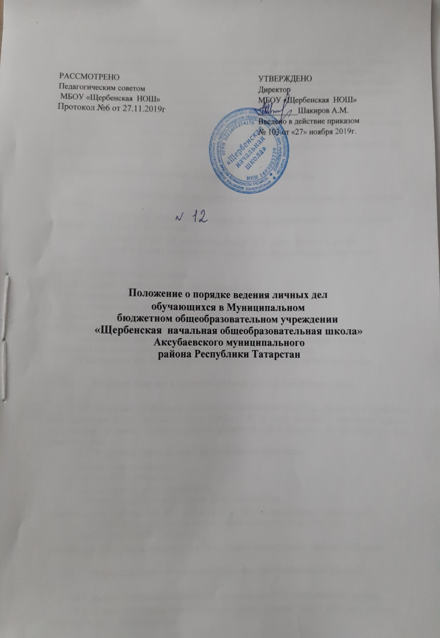
- Общие положения

1.1.Настоящее Положение разработано с целью регламентации работы с личными делами учащихся Муниципального бюджетного общеобразовательного учреждения

«Щербенская начальная общеобразовательная школа» Аксубаевского муниципального района Республики Татарстан и определяет порядок действий всех категорий сотрудников ОУ, участвующих в работе с вышеназванной документацией.

1.2.Настоящее Положение утверждается приказом по ОУ и является обязательным для всех категорий еѐ педагогических и административных работников. Нарушение настоящего порядка рассматривается в соответствии с ТК РФ.

1.3.Личное дело является документом учащегося, и ведение его обязательно для каждого учащегося школы.

- Порядок оформления личных дел при поступлении в Школу

2.1. Личные дела учащихся заводятся классными руководителями при поступлении учащихся в ОУ.

2.2. Личные дела учащихся заводятся классным руководителем при поступлении учащихся в 1 класс на основании:

- личного заявления родителей; - договора между ОУ и родителями учащегося;

2.3. Для оформления личного дела должны быть предоставлены следующие документы:

- копия свидетельства о рождении,
- свидетельство о регистрации по месту жительства,
- медицинская карта,
- копия медицинского полиса,
- справка о составе семьи,
-фотография ребенка размером 3×4см.

Основанием для издания Приказа о зачислении в 1 класс является личное заявление одного из родителей (законных представителей) ребенка.
Основанием для издания Приказа о зачислении является личное заявление.

- Порядок ведения и хранения личных дел. Состав личного дела.

3.1. Классные руководители вносят изменения в личные дела: сведения о прибытии или выбытии (куда выбыл, откуда прибыл, № и дата приказа), перемена адреса, выставление годовых оценок, пропуски уроков за год и заверяют их печатью в конце учебного года.

3.2. В состав личного дела входят следующие документы:

-личная карта учащегося,
-заявление о зачислении,

-копия свидетельства о рождении,
- свидетельство о регистрации по месту жительства,,

-медицинские справки в случае освобождения от уроков физкультуры, отнесенности к подготовительной или специальной медицинской группе (если есть),
- протоколы ПМПК ( если есть)

3.3. Личные дела учащихся каждого класса хранятся в отдельных файлах -обложках

- Порядок выдачи личных дел учащихся при выбытии из Школы

4.1. Выдача личных дел производится директором ОУ после издания приказа.

4.2. Директор ОУ регистрирует выдачу личного дела в “Книге движения личных дел учащихся” и Алфавитной книге.

4.3. Выдача личных дел осуществляется только родителям (законным представителям) после выполнения следующих обязательств:

-подать на имя директора ОУ заявление;
-в том случае, если учащийся выбывает в течение учебного года, или в конце года

выбывает учащийся 1-4 классов, предоставить справку-подтверждение из образовательной организации, в которое поступает учащийся.

4.4. При выдаче личного дела оформляет запись в алфавитной книге о выбытии учащегося.

4.5. В тех случаях, когда выбытие происходит в течение учебного года по окончании четверти, классным руководителем в личное дело делается выписка четвертных оценок из классного журнала.

- случаях выбытия в течение четверти делается выписка текущих оценок. При выбытии учащихся 4 класса выдается личное дело

4.6. Невостребованные личные дела окончивших или выбывших по иным причинам передаются в архив.

